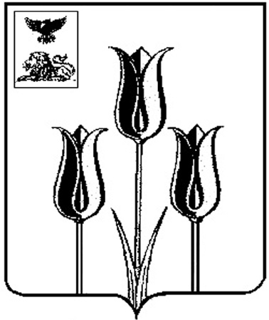

РОССИЙСКАЯ ФЕДЕРАЦИЯ

Р А С П О Р Я Ж Е Н И Е

АДМИНИСТРАЦИИ

МУНИЦИПАЛЬНОГО РАЙОНА «ВОЛОКОНОВСКИЙ РАЙОН»
БЕЛГОРОДСКОЙ ОБЛАСТИ

18 августа 2017 г. № 796

О внесении изменений в распоряжение главы администрации Волоконовского района от 07 августа 2013 года № 815

В связи с произошедшими организационно-штатными мероприятиями:
внести следующие изменения в распоряжение главы администрации Волоконовского района от 07 августа 2013 года № 815 «О межведомственной комиссии по вопросам проектной деятельности в органах местного самоуправления Волоконовского района и о порядке распределения ассигнований направляемых на материальное стимулирование участников проектной деятельности» (в редакции распоряжений от 13.11.2014г. №1015, от 07.08.2015г. № 632, от 23.11.2015г. № 863):
- вывести из состава межведомственной комиссии по вопросам проектной деятельности в органах местного самоуправления Волоконовского района (далее – состав комиссии), утвержденного в пункте 2 названного распоряжения, Плескачёву Н.Е., Кравченко В.М.;
- ввести в состав комиссии:
- Водянову Елену Евгеньевну – начальника управления образования администрации района;
- Бобыреву Екатерину Николаевну – и.о. начальника отдела архитектуры и градостроительства администрации района.

Глава администрации района С. Бикетов

